ГРАМАТИЧНІ КРОСВОРДИ

Форми перевірки знань можуть бути різноманітними. Одна з них — кросворди. І корисно, і цікаво, і необтяжливо. Адже розгадувати кросворди діти люблять!
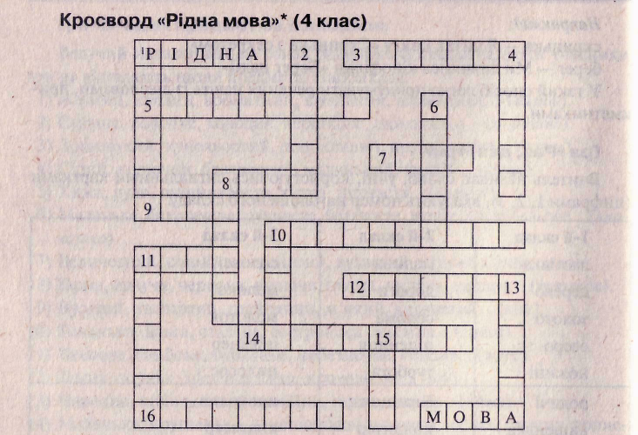

По горизонталі:
3) Що однакове в словах «загадка» і «захід»? (Префікс)
5) Визначити відмінок іменника: подарував сестрі. (Давальний)
7) На яке питання відповідає прислівник «вгору»? (Куди 7)
8) Розділовий знак, який завжди ставиться перед сполучниками а та але. (Кома)
9) Займенник «він» у знахідному відмінку. (Його)
10) Частина мови, що позначає ознаку предмета. (Прикметник)
11) «Я» в давальному відмінку. (Мені)
12) Яка частина мови означає назви предметів, понять? (Іменник)
14) Визначити час дієслова «забуду». (Майбутній)
16) Як називаються слова, що мають протилежний зміст? (Антоніми)
По вертикалі:
1) Визначити відмінок іменника: «без надії сподіваюсь». (Родовий)
2) Визначити число іменника «молоко». (Однина)
4) Частина основи, виконує словотворчу роль. (Суфікс)
6) Один із головних членів речення. (Підмет)
8) Спільна частина споріднених слів. (Корінь)
10) Визначити дієвідміну дієслова «співати». (Перша)
11) Визначити число іменника «санчата». (Множина)
13) Розділовий знак, який ставлять наприкінці розповідного або спонукального неокличного речення. (Крапка) 15) Розділовий знак, схожий на знак «мінус». (Тире)
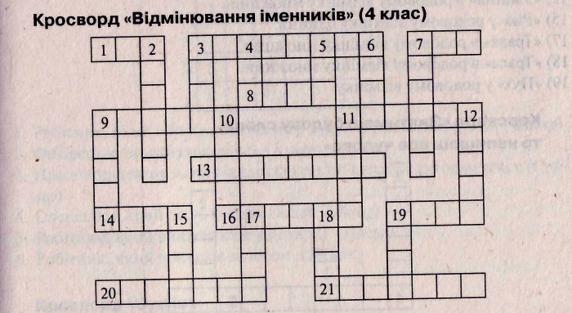

По горизонталі:
1) «Сад» у знахідному відмінку однини.
3) «Шахтар» в орудному відмінку однини.
7) «Пух» у знахідному відмінку.
8) «Танк» у знахідному відмінку однини.
9) «Стежка» в родовому відмінку однини.
11) «Мороз» у родовому відмінку однини.
13) «Блакить» в орудному відмінку.
14) «Метр» у знахідному відмінку однини.
16) «Стаття» в знахідному відмінку однини.
19) «Пень» у знахідному відмінку однини.
20) «Табун» у родовому відмінку множини.
21) «Струна» в давальному відмінку множини.
По вертикалі:
2) «Джміль» у знахідному відмінку однини.
3) «Шило» у знахідному відмінку.
4) «Хата» в родовому відмінку множини.
5) «Ріпка» в родовому відмінку множини.
6) «Мило» у знахідному відмінку.
7) «Пиріг» у родовому відмінку однини.
9) «Сік» в орудному відмінку однини.
10) «Колесо» в родовому відмінку множини.
11) «Мить» в орудному відмінку однини.
12) «Уміння» в родовому відмінку множини. 1
5) «Рік» у родовому відмінку однини.
17) «Трава» в родовому відмінку множини.
18) «Траса» в родовому відмінку множини.
19) «Пух» у родовому відмінку.
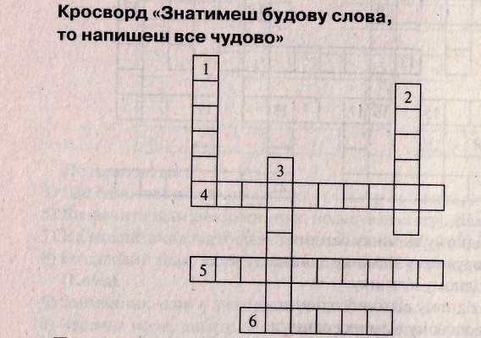

По горизонталі:
4) Слова, в значенні яких є щось спільне і які мають спільну буквену часину. (Споріднені)
5) Змінна частина слова. (Закінчення)
6) Частина слова без закінчення. (Основа)
По вертикалі:
1) Частина основи, що стоїть після кореня і служить для утворення нових слів. (Суфікс)
2) Спільна частина споріднених слів. (Корінь)
3) Частина основи, яка стоїть перед коренем і утворює нові слова. (Префікс)

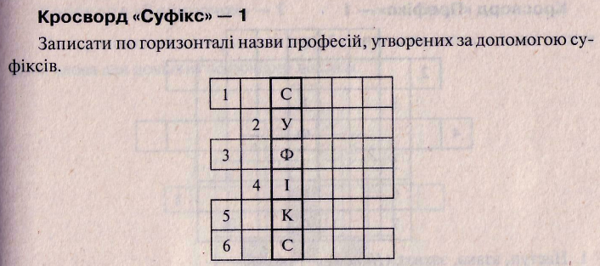

1. Робітник, який обробляє деревину, будує дерев'яні споруди. (Тесляр)
2. Фахівець із приготування їжі. (Кухар)
3. Працівник театру, який рід час спектаклю підказує акторам текст. (Суфлер)
4. Спеціаліст, який лікує хворих людей. (Лікар)
5. Робітник, який випікає хліб у пекарні. (Пекар)
6. Робітник, який доглядає за лісом. (Лісник)

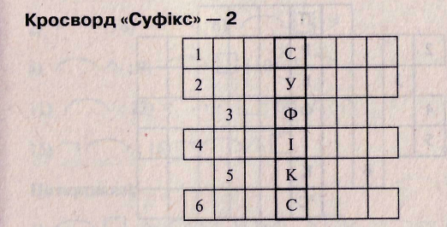

1. Водій автомобіля, який перевозить пасажирів за їх замовленням. (Таксист)
2. Фахівець, який робить зачіски. (Перукар)
3. Водій автомобіля, професіонал. (Шофер)
4. Недипломований медпрацівник. (Санітар)
5. Робітник, фахівець з обробки металу чи дерева шляхом обточування. (Токар)
6. Фахівець із креслення. (Кресляр)

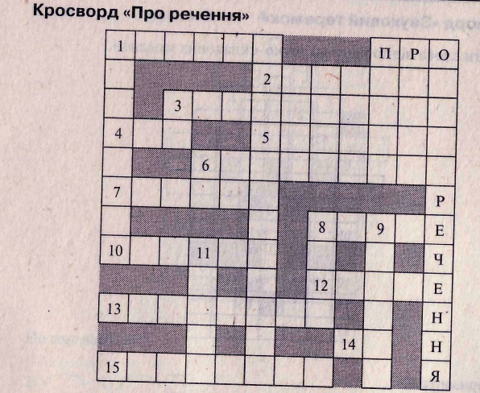

По горизонталі:
1. Речення, що має одну граматичну основу. (Просте)
2. Речення, що має дві чи більше граматичних основ. (Складне)
3. Визнач тип речення за метою висловлювання: «Дорогу треба переходити обережно». (Розповідне)
4. Визнач підмет у реченні «Мій син оре лан». (Син)
5. Вид речення за інтонацією. (Окличне)
6. Члени речення, які відповідають на одне питання і зв'язані з одним і тим же словом. (Однорідні)
7. Другорядний член у реченні «Дорогу замело». (Дорогу)
8. Присудок у реченні «У вересні Чорне море тепле». (Тепле)
10. Розділовий знак у кінці спонукального неокличного речення. (Крапка)
12. Другорядний член, що має зв'язок із підметом у реченні: «Надії наснилося рідне село, і вона згадала про своє бідне дитинство». (Рідне)
13. Вид речення за метою висловлювання: «Котра година?». (Питальне)
14. Яке з даних слів не може бути членом речення: їм, ти, ви, де, те? (Де)
15. Речення, що має другорядні члени. (Поширене)
По вертикалі:
1. Один з головних членів речення. (Присудок)
2. Речення, що містить наказ або прохання. (Спонукальне)
8. Розділовий знак у реченні між підметом і присудком, що виражені дієсловами. (Тире)
9. Один з головних членів речення. (Підмет)
11. Підмет у реченні «У Петра змінилися плани на вечір». (Шани)
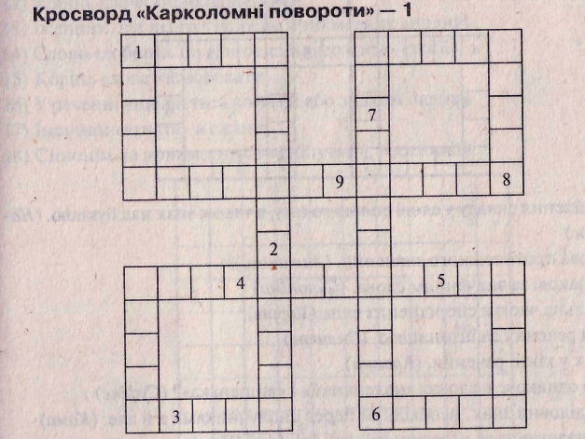

1. Якою частиною мови є слово «лисячий»? (Прикметник)
2. Яка частина мови найчастіше буває в реченні присудком? (Дієслово)
3. Який головний член є в реченні «Катрусі не спалося»? (Присудок)
4. Який член речення завжди стоїть у називному відмінку, якщо він виражений іменником або займенником? (Підмет)
5. Як називаються такі слова: коли, якщо, де, та, але? (Сполучники)
6. Яка частина мови може означати предмет, але не називає його? (Займенник)
7. Яка частина слова служить для зв'язку слів у реченні? (Закінчення)
8. Можуть бути голосними або приголосними. (Звуки)
9. Частина мови, яка ніколи не стоїть у реченні перед дієсловом. (Прийменник)

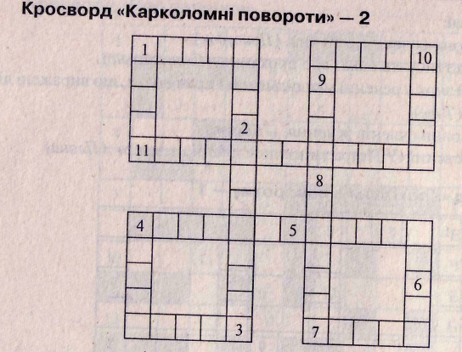

1. Виділення складу у слові силою голосу, а також знак над буквою. (Наголос)
2. Слова протилежного значення. (Антоніми)
3. Однакові за значенням слова. (Синоніми)
4. Спільна частка споріднених слів. (Корінь)
5. Вид речення за інтонацією. (Окличне)
6. Знак у кінці речення. (Крапка)
7. Що однакове в словах «маленький» і «вишенька»? (Суфікс)
8. Розділовий знак, необхідний перед сполучниками а й але. (Кома)
9. Як називаються ці звуки: [к], [п], [т], [ф]? (Глухі)
10. Які це слова: сад, посадити, садовий? (Спільнокореневі)
11. Яке з поданих слів відповідає будові: «корінь + суфікс»: стих, тихо, тиха? (Тихо)

Ланцюжковий кросворд «Лабіринт»

У ланцюжковому кросворді остання буква попереднього слова починає наступне.
1) Іменник «зелень» в орудному відмінку.
2) Іменник «ювелір» у родовому відмінку.
3) Іменник «автобус» у родовому відмінку.
4) Іменник «акація» у множині.
5) Дієслово «їхати» у 2-й особі однини (теперішній час).
6) Спільнокореневий іменник, утворений від іменника «школа».
7) Іменник «рік» у родовому відмінку.
8) Іменник, від якого утворений прикметник «успішний». '
9) Множина від іменника «хлопець».
10) Прикметник «історичний» у родовому відмінку.
11) Спільнокореневий іменник від «огірок».
12) Корінь слова «прикордонник».
13) Іменник, від якого утворено прикметник «новий».
14) Слово «добрий» по відношенню до слова «злий».
15) Корінь слова «заморозити».
16) У реченні виділяється комами або знаком оклику.
17) Іменник «ягнята» в однині.

